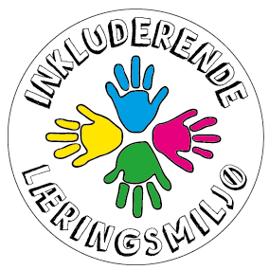
21. Inkluderende læringsmiljø
Vennesla kommune og knutepunkt kommunene skal etablere en felles plattform for samarbeidet barnehage og PPT, skole og PPT.
Barnehagene skal utvikle en god læringsstruktur for alle barn.

Målet i satsningen er:
Alle barn og unge opplever et godt og inkluderende læringsmiljø som fremmer deres trygghet, helse, trivsel og læring. De tiltak og aktiviteter som settes i gang skal ha en positiv effekt på barn og unges læring og utvikling i barnehage og skole. Fokuset i satsningen ligger i endring av voksenrollen (jmf. kjernekomponentene) - Et profesjonelt lærende fellesskap, med fokus på inkludering - Ledelse av endring - Relasjon og kommunikasjon - System for pedagogisk refleksjon
Mål med satsingen/effektmål

•Alle barnehager og skoler har et inkluderende læringsmiljø som fremmer opplevd tilhørighet, trygghet trivsel og læring
•Læringsmiljø i barnehage og skole er under kontinuerlig utvikling til fordel for alle barn og unges sosiale og faglige læringsutbytte
•Redusere omfanget av segregerende tiltak

Hva er inkludering:
Inkludering skal gi like muligheter, og plikter for alle til å delta i felleskapet. Det pedagogiske tilbudet skal være likeverdig og tilpasses den enkelte. Fokuset skal være miljøet i og rundt barnet ikke individet selv.
Inkludering som ideal og grunnlag for praksis
- Barn, unge og voksne har absolutt verdi
- Vi har tro på at alle vil og kan lære
- Vi møter alle med forventning, åpenhet og nysgjerrighet
- Alle opplever tilhørighet i fellesskapet
- Vi gir alle mulighet for deltakelse i fellesskapet
- Mangfold betraktes som en rik mulighet til å støtte læring og deltakelse for alle barn og unge

